Муниципальное бюджетное дошкольное образовательное
учреждение №10 «Колобок» общеразвивающего вида
городского округа г. Кумертау республики Башкортостан

Конспект непосредственно образовательной деятельности
в средней группе
«В гости к бабушке Матрёне»

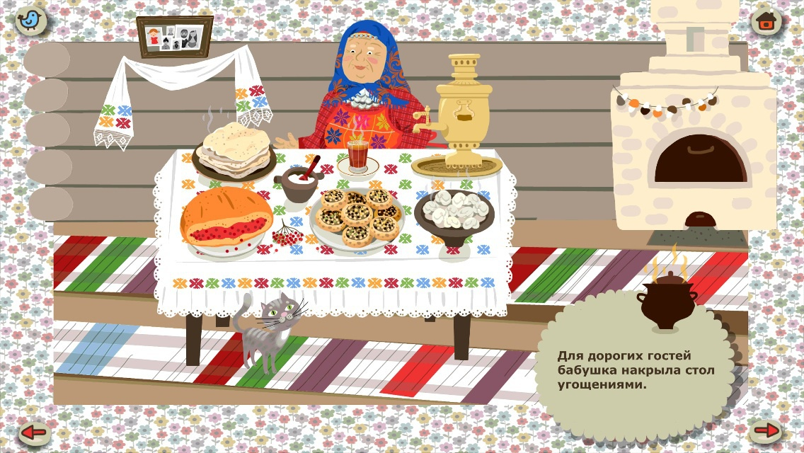
Составила:
воспитатель высшей категории
Дымченко Юлия Александровна

2016

Образовательная область: Познание + Коммуникация
Интеграция образовательных областей: музыка, коммуникация, физическая культура, художественное творчество.
Тип: интегрированное
Возраст детей: 4-5 лет
Формы организации совместной деятельности:
Сюрпризный момент, ситуативная беседа, творческое интерпретирование образов животных, отгадывание загадок, пение, дидактическая игра «Чей малыш?», изготовление продукта детского творчества.

Формы организации: подгруппа.
Программное содержание:
Цель: обобщать знания детей о домашних птицах, развивать умение делать простейшие умозаключения.

Задачи:
Область «Познание ФЦКМ»:
1. Учить находить сходства и отличия внешнего вида домашних птиц
2. Способствовать развитию любознательности, мышления.

Область «Коммуникация»:
3. Учить употреблять в речи правильные формы названий детенышей домашних птиц (цыплята, гусята, индюшата, утята)
4. Формировать у детей умение образовывать форму множественного числа существительных обозначающих птенцов птиц в именительном и винительном падежах (цыплята, утята, гусята индюшата )
5. Развивать диалогическую речь: учить участвовать в беседе, выражать свою точку зрения, понятно для слушателя отвечать на вопросы. Учить отгадывать загадки.

Область «Социализация»:
6. Воспитывать настойчивость в достижении цели, аккуратность, чувство взаимопомощи.
Словарь новых слов: птичий двор, индюшата
Предварительная работа
- Организация развивающей среды: внесение иллюстраций с изображением домашних птиц и их птенцов, иллюстрация картины «Птичий двор»

- Загадывание загадок о домашних птицах, чтение стихов, сказок: «Кот, петух и лиса», «Курочка Ряба», «Лисичка со скалочкой».
- Настольные игры: «Собери картинку», «Кто, где живёт»
- Рисование и раскрашивание домашних птиц в свободной деятельности
- Рассматривание картин «Курица с цыплятами», «Утка с утятами» и др. из серии картин «Домашние птицы», составление по ним рассказов.

Оборудование и материалы:

1.Мультимедиа: проектор, экран, ноутбук.
2 Презентация «Домашние Птицы»

Ход НОД:
Воспитатель: Здравствуйте, ребята! Я очень рада видеть вас! Сегодня нас ждёт необычное путешествие, увлекательные игры и ещё много чего интересного. Я хочу, чтобы у вас всё получилось, и целый день было хорошее настроение!
Собрались все дети в круг,
Я – твой друг и ты – мой друг.
Вместе за руки возьмемся
И друг другу улыбнемся!
(Взяться за руки и посмотреть друг на друга с улыбкой)
Воспитатель включат запись «Паровозный гудок»
Воспитатель: Ребята, что это за звук такой
Ой, да это веселый паровозик из деревни Ромашкова! Интересно, зачем он к нам приехал, как вы думаете? Посмотрите, паровозик привез нам письмо. Хотите узнать от кого оно?
Презентация слайд 2
(читает письмо)
«Здравствуйте, ребята! Я, бабушка Матрёна, хочу познакомить вас со своими любимыми домашними птицами и приглашаю вас к себе в гости в деревню Ромашкова».
-Ну что, ребята, отправимся в гости к бабушке Матрёне? Тогда садитесь в вагончики нашего паровоза
(дети встают друг за другом «паровозиком»),
- Мы отправляемся в путь!
Под запись песни из м/ф «Паровозик из Ромашкова» воспитатель с детьми идут к домику.
Воспитатель: Вот и домик бабушки Матрёны, постучимся к ней, что – то она не открывает, я сейчас зайду в домик позову бабушку.
(воспитатель заходит в домик надевает расписной платок).

Бабушка Матрёна: Здравствуйте, мои милые детушки! Уж как я рада вас видеть. Спасибо, что вы ко мне приехали! Есть у меня любимые домашние птицы, я хочу вас с ними познакомить. Слушайте мои загадки, говорите мне отгадки:

1.По лужку он важно бродит,
Из воды сухим выходит.
Носит красные ботинки,
Дарит мягкие перинки. (Гусь)
Слайд 3

2. Клохчет, хлопочет
Детей созывает,
Всех под крылья собирает. (Курица)
Слайд 4

3. Переваливаясь важно
В речку прыгнули отважно
И, о чём – то говоря
В речке плещутся кря – кря (утка)
Слайд 5

4. Распускает хвост павлином,
Ходит важным господином,
По земле ногами - стук,
Как зовут его - (Индюк)

Бабушка Матрёна: Молодцы, ребята, хорошо вы умеете отгадывать загадки! Как назвать петуха, курицу, гуся и утку одним словом? Почему этих птиц называют домашними? Чем они питаются?
Бабушка Матрёна: Какие части тела есть у птиц? ( Туловище, голова, клюв, крылья, две лапы)
Бабушка Матрёна: Чем покрыто тело птиц? (Перьями, пухом)
Бабушка Матрёна: Правильно, это самый главный признак, который отличает птиц от других животных.
Дети отвечают.
Бабушка Матрёна: Какую пользу человеку приносят птицы?
Дети. Петух будит людей по утрам, курица несет яйца т.д.
Бабушка Матрёна: Где они живут? На птичьем дворе или в гнезде?
Дети: На птичьем дворе
Бабушка Матрёна: Правильно, на птичьем дворе.
Слайд 7
Бабушка Матрёна: А где находится птичий двор? (рядом с домом человека)
Слайд 8
Бабушка Матрёна: Почему эти птицы называются домашними? (потому что люди ухаживают за ними)
Бабушка Матрёна: А что такое птичий двор? (это место, где гуляют и питаются домашние птицы)
Слайд 9
Игра «Доскажи словечко»
1.Шею вытянул гусенок
Озирается спросонок,
Еле - еле соню сына
Под крыльцом нашла... (гусыня).
А кто папа у гусят? (гусак)
Слайд 10

2.Эй, утята, вы куда?
Здесь собачья будка!
Ждет вас около пруда
Ваша мама... (утка).
Кто папа у утят? (селезень)
Слайд 11

3.Ну-ка марш назад цыплятки.
Залезать нельзя на грядки!
Ищет вас, волнуется
ваша мама... (курица).
Кто папа у цыплят? (петух).
Слайд 12
Что стряслось у индюшат.
Почему они спешат?
У сарая за кадушкой
Червяка нашла... (индюшка)
Кто папа у индюшат? (индюк)
Слайд 13
Бабушка Матрёна: Молодцы, помогли малышам найти своих родителей. И теперь они вместе гуляют по двору. Скажите, кто с кем гуляет?
Дети: Курица и петух гуляют с цыплятами. Индюшка и индюк гуляют с индюшатами. Утка и селезень гуляют с утятами. Гусак и гусыня гуляют с гусятами.
Слайд 14
Бабушка Матрёна: Ребята, а курочка и уточка поспорили, кто из них лучше.
Скажите, чем они отличаются? Чем похожи? (ответы детей).
Слайд 15
Бабушка Матрёна: Посмотрите, плавает утенок в речке. А на берегу нет ни песочка, ни травки. Нарисуйте такой берег, чтобы утенку было весело гулять.
(Дети выполняют задание)
Воспитатель: Наши пальчики немного устали, пусть немного отдохнут и разомнутся. Давайте возьмем колючие мячи и поиграем в игру:
«Я мячом круги катаю»

Дети проговаривают слова и сопровождают движениями рук в соответствии с текстом.
Я мячом круги катаю
Взад вперед его гоняю,
Им поглажу я ладошку.
Я сожму его немножко.
Как сжимает лапу кошка.
Каждым пальцем мяч прижму,
А потом опять начну.
А теперь последний трюк,
Мяч летает между рук.
Дети кладут мячи в коробочку

- А теперь вставайте в круг и мы с вами поиграем – попробуем изобразить некоторых птиц.
(Под музыкальное сопровождение дети вместе с воспитателем выполняют имитационные движения)
Бабушка Матрёна: Молодцы! Ребята, пока мы с вами играли, мои птицы спрятались. Помогите, пожалуйста, мне их найти! А я в доме посмотрю, может быть, они там. (Воспитатель заходит в домик снимает платок)

Воспитатель: Ребята, мы пока поиграем, вы согласны? (да)

Игра «Прятки» слайд 16, 17.18,19
Воспитатель. – Домашние птицы хотят поиграть с вами в прятки. Вы будете закрывать глаза и отвечать кого не стало (убирается 1 изображение домашней птицы). Открой! Кого нет? (нет курицы) Правильно! Какой по счёту стояла курица?
(дети выполняют задание)
- А сейчас мы с вами поиграем в игру «Кто у кого»
- Я буду вам бросать мяч называть домашнюю птицу, а вы возвращаете мне мяч и называете птенцов
Подведение итога:
Воспитатель: Ребятки, понравилось вам у бабушки Матрёны в гостях? С кем вы сегодня познакомились, что интересного делали? А теперь пора возвращаться в детский сад. Попрощайтесь с бабушкой Матреной. Садитесь в поезд, мы отправляемся обратно!
Слайд 2
Под запись песни из м/ф «Паровозик из Ромашкова» воспитатель с детьми возвращаются.

